**第10周实验**

**【1】**有四个字幕：’a’、’b’、’c’、d，能组成多少个互不相同且无重复数字的三个字母的单词？各是多少？。解题思路：遍历全部可能，把有重复的剃掉。

参考代码如下：

total=0

s=['0','a','b','c','d']

for i in range(1,5):

for j in range(1,5):

for k in range(1,5):

if :

print(s[i],s[j],s[k])

total+=1

print(total)

运行结果所示。

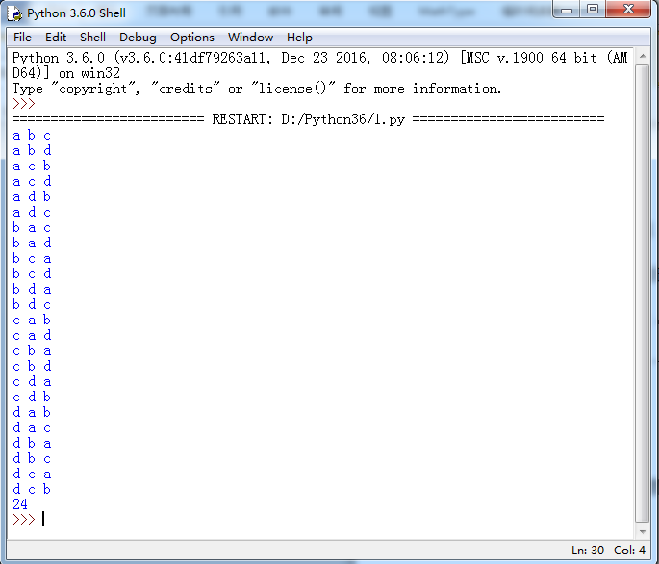

图运行结果

#参考代码：只要功能相同，代码可以不同。

**【2】**计算s=k+kk+kkk+…+kkk…kkk,前n项的和，k为1-9之间某个数。

k,n=eval(input("请输入k，n的值"))

item=0

for i in range(1,k+1):

item=

s=s+item

print("值为：",s)

**【实验3】**编写程序，检测输入的字符串中中英文字母、空格、数字和其它字符的个数。

解题思路：利用好 while 或 for 语句,采用python字符串内建函数isspace()，isdigit()，isalpha()实现。判断时先获取字符串长度，然后采用遍历方法检测每一个字符并归类。

参考代码如下：

代码运行结果如图1所示。

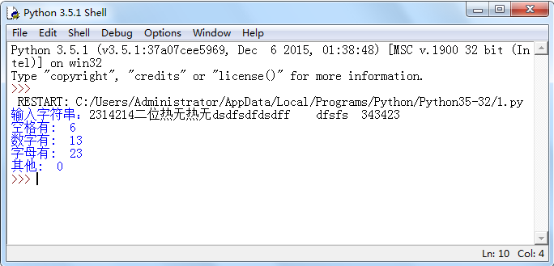

图 1 运行结果样例

**【实验4】**求s=a+aa+aaa+aaaa+aa…a的值，其中a是一个数字，用键盘输入，几个数相加也由键盘输,例如1+11+111+1111 (此时共有4个数相加)，

解题思路：用字符串解决数字重复累加问题，即将数字转化为字符串实现重叠，然后将重叠后的字符串转化为数字在计算。

运行结果如图2所示。

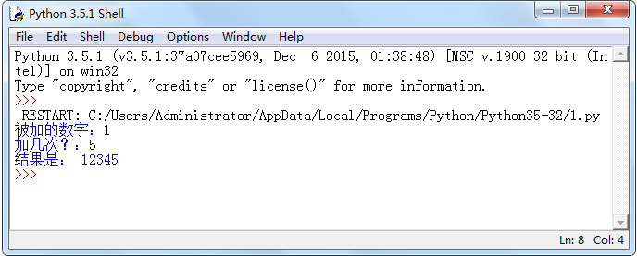

图 2 运行结果样例

**【实验5】**回文数问题。一个数是不是回文数指的是这个数是不是对称，例如12321是回文数，因为个位与万位相同，十位与千位相同。

**解题思路：将数字转换为字符串，然后通过取字符比较。**

运行结果如图3所示。

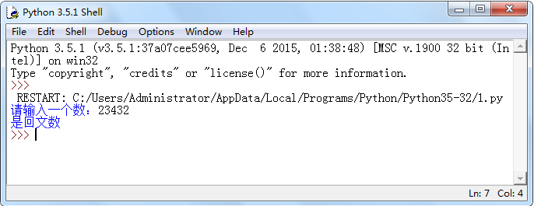

图3运行结果样例

**【实验6】**在键盘上输入一段长字符串，统计其中出现的最多的字符，如有多种字符出现的次数一样最多，则全部显示。

解题思路：遍历字符串，利用字符统计函数实现。s.count()

运行结果如图4所示。

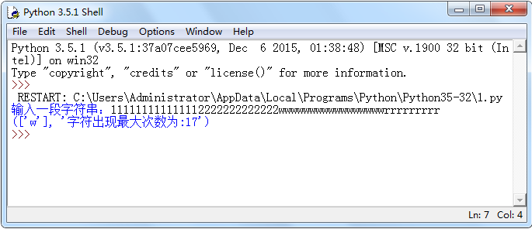

图4运行结果样例

**【实验7】**开发敏感词语过滤程序，提示用户输入内容，如果用户输入的内容中包含特殊的字符：如 "枪支弹药" "借贷平台" 则将内容替换为***

解题思路：用find方法来判断用户输入的字符串里面是否有敏感词，有的话find的值就不是-1.

代码运行结果如图5所示。

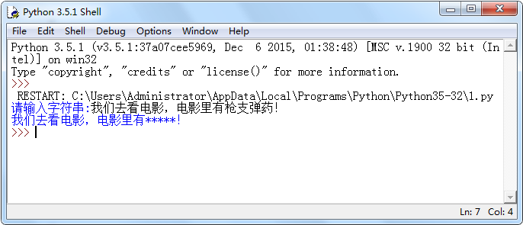

图5运行结果样例

**【实验8】输入一字符串，**求出字符串中有多少种字符，以及每个字符的个数。

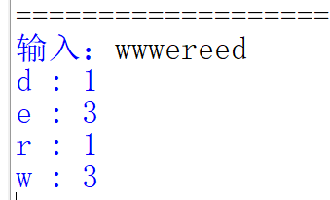

图6结果样例

**【实验9】**假设有一系统，成员信息如下：

Users=[“张三”，“李四”，“王五”，赵六]

Passwords=[“123”,”456”,”abcd”,”5try”]

模拟用户登陆，密码和用户名能对应则表明登陆成功。

运行结果如图7所示。

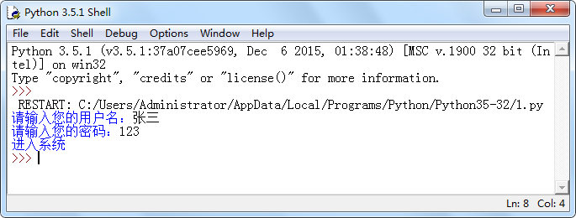

图 运行结果样例